 | Pædagogisk læreplan for | 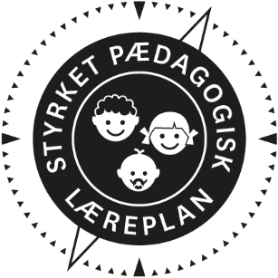
  - Børnehuset Himmel & Hav
  - 2020/2021

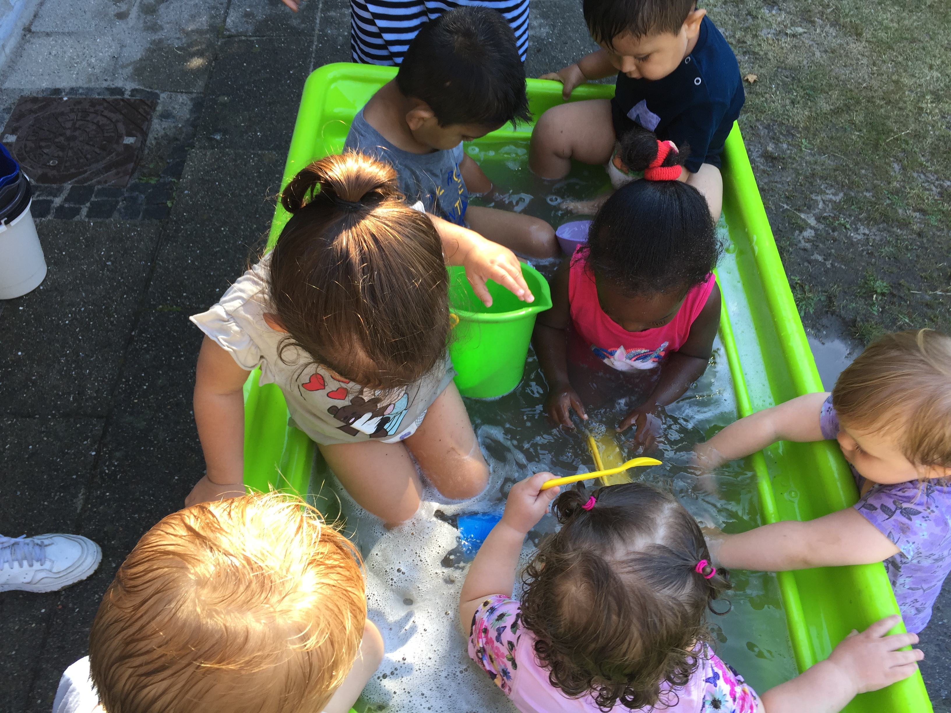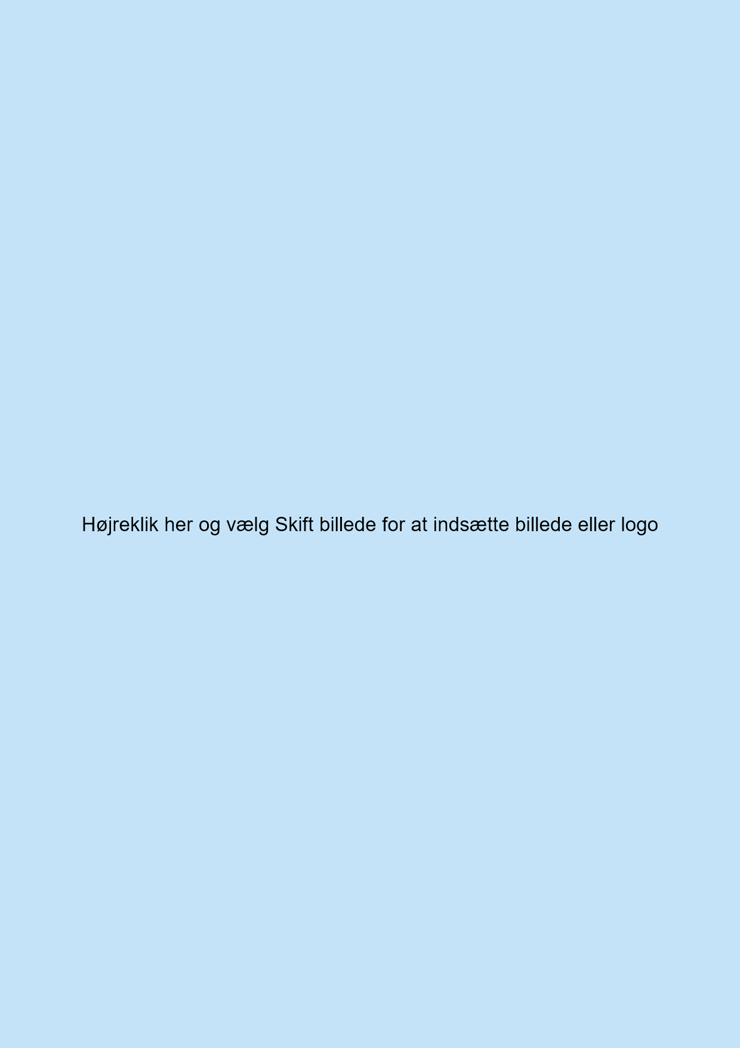
Den pædagogiske læreplan udgør rammen og den fælles retning for vores pædagogiske arbejde med børnenes trivsel, læring, udvikling og dannelse. Læreplanen er et levende dokument, som kort beskriver vores pædagogiske overvejelser og refleksioner med eksempler, der er retningsgivende for det daglige pædagogiske arbejde.

Ramme for udarbejdelse af den pædagogiske læreplan
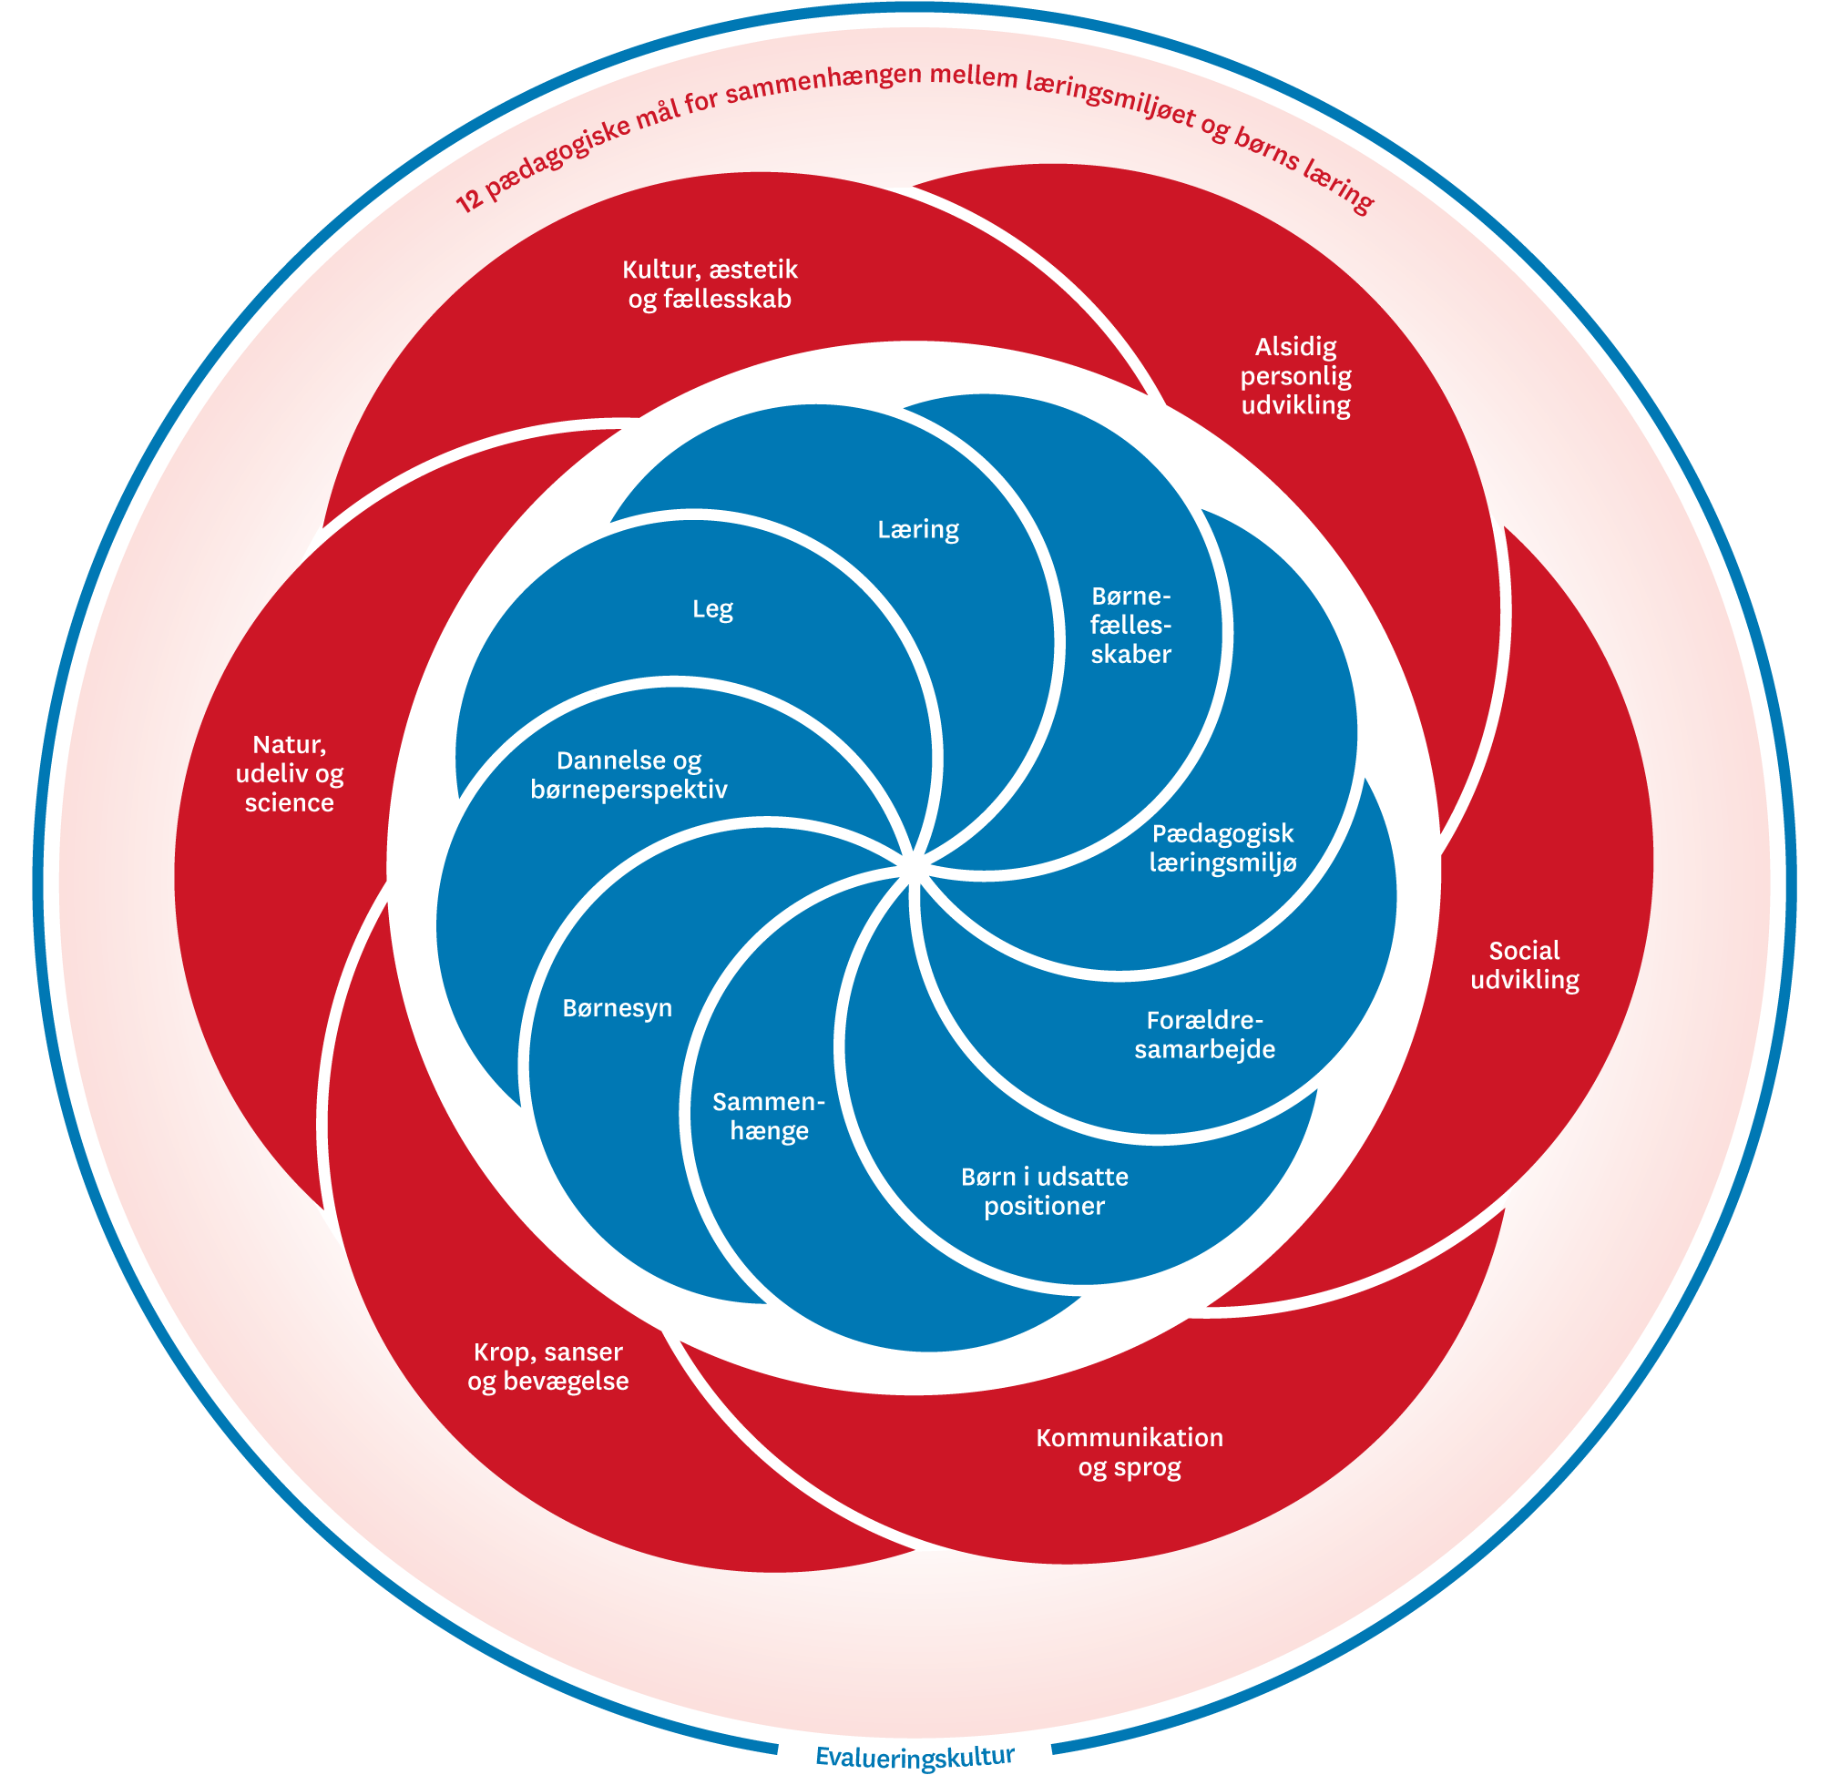

Hvem er vi?

Navn, adresse og åbningstid
Børnehuset Himmel & Hav
Resenlund 16 – 20 & 22
2660 Brøndby Strand
43286190 – himmeloghav@brondby.dk
Daglig åbningstid; mandag til torsdag 6.30 til 17 – fredag 6.30 til 16.30
Kontaktpersoner;
Leder Linda Vejlø – liv@brondby.dk
Souschef Helle Thomsen – helth@brondby.dk

Kort om Himmel & Hav
Børnehuset Himmel & Hav ligger midt i et alment boligbyggeri. Vi bor i 2 bygninger bestående af 3 huse og 2 legepladser der omkranser bygningerne. Bygningerne er fra sidst i 70´erne da området blev etableret – og veksler mellem veletableret og ældre træer og nogle helt nye grønne områder.
Vi består af en god blanding af medarbejdere der har været her i mange år – medarbejdere som er nye – mænd og kvinder og af forskellig etnicitet. Vores personalegruppe ligner det område vi bor i – megen forskellighed – med et fælles fagligt mål.
Vi har ansat
1 leder
1 souschef
20 pædagoger
8 pædagogmedhjælper
2 ernæringsassistenter

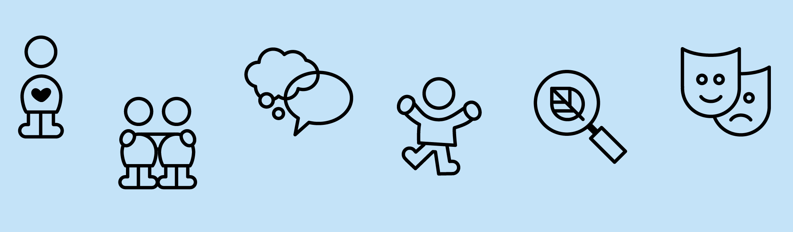

Pædagogisk grundlag

”Den pædagogiske læreplan skal udarbejdes med udgangspunkt i et fælles pædagogisk grundlag.”
”Det pædagogiske grundlag består af en række fælles centrale elementer, som skal være kendetegnende for den forståelse og tilgang, hvormed der skal arbejdes med børns trivsel, læring, udvikling og dannelse i alle dagtilbud i Danmark.”
”De centrale elementer er:
- Børnesyn. Det at være barn har værdi i sig selv.
- Dannelse og børneperspektiv. Børn på fx 2 og 4 år skal høres og tages alvorligt som led i starten på en dannelsesproces og demokratisk forståelse.
- Leg. Legen har en værdi i sig selv og skal være en gennemgående del af et dagtilbud.
- Læring. Læring skal forstås bredt, og læring sker fx gennem leg, relationer, planlagte aktiviteter og udforskning af naturen og ved at blive udfordret.
- Børnefællesskaber. Leg, dannelse og læring sker i børnefællesskaber, som det pædagogiske personale sætter rammerne for.
- Pædagogisk læringsmiljø. Et trygt og stimulerende pædagogisk læringsmiljø er udgangspunktet for arbejdet med børns læring.
- Forældresamarbejde. Et godt forældresamarbejde har fokus på at styrke både barnets trivsel og barnets læring.
- Børn i udsatte positioner. Alle børn skal udfordres og opleve mestring i lege og aktiviteter.
- Sammenhæng til børnehaveklassen. Sammenhæng handler blandt andet om at understøtte børns sociale kompetencer, tro på egne evner, nysgerrighed mv.”
”Loven fastsætter, at alle elementer i det fælles pædagogiske grundlag skal være udgangspunkt for arbejdet med den pædagogiske læreplan og dermed det pædagogiske arbejde med børns læring i dagtilbud.”
”Nogle elementer i form af fx børnesynet skal altid være til stede i det pædagogiske læringsmiljø, mens andre elementer som fx arbejdet med at skabe en god overgang til børnehaveklassen kan være mere til stede i nogle sammenhænge end andre.”
Den styrkede pædagogiske læreplan, Rammer og indhold, s. 14

Børnesyn, Dannelse og børneperspektiv, Leg, Læring og Børnefællesskaber
Først forholder I jer til de fem elementer:
- Børnesyn
- Dannelse og børneperspektiv
- Leg
- Læring
- Børnefællesskaber.
I kan beskrive elementerne samlet eller hver for sig.
De øvrige elementer i det pædagogiske grundlag skal ifølge loven fremgå særskilt af den pædagogiske læreplan. Disse elementer forholder I jer til lidt senere.
Den styrkede pædagogiske læreplan, Rammer og indhold, s. 15

Hvordan kommer de fem centrale elementer fra det fælles pædagogiske grundlag til udtryk hos os og bliver omsat i vores hverdag sammen med børnene?
Børnesyn.
Således vælger vi at tolke lovens intention omkring at barndommen har værdi i sig selv – ud fra et NU OG HER perspektiv.
Når barnet er i Himmel & hav – er det oftest med et vilkår der er bestemt at nogle familie mæssige årsager, som at mor og far er på arbejde, i skole eller lignende – og derfor er det nødvendigt for barnet at der er andre omsorgs givere i den periode. Disse omsorgs givere skal med et barneperspektiv sørge for de basale behov – og også de behov der gør barnet i stand til at vokse med og op til at kunne lære og drømme og fantasere og handle og være medbestemmende og medskabende af deres hverdag og fremtid.
Barnet som er 0 til 6 – har ikke en fuldt udviklet fornemmelse for tid – derfor er det medarbejderen som bliver forvalter af barneperspektivet – altså kunne justere sig ind til hvad der er barnets lyst og intention; ”hvad sker der nu og her – er min ven kommet – kan jeg være med til at male – kan jeg komme med på tur – eller jeg har lyst til at….?”

Dannelse & børneperspektiv
Hvad siger loven; ”Børn på fx 2 år og 4 år skal høres og tages alvorligt som led i starten på en dannelses proces og demokratisk forståelse. Dannelse, ligestilling, og demokrati skal medtænkes i det daglige pædagogiske arbejde, så børnene oplever at have indflydelse på udformning af dagligdagen og aktiviteterne uanset baggrund, køn, alder og kultur. Det pædagogiske personale i dagtilbuddet skal invitere barnet til at være aktivt deltagende, så barnet selv er med til at skabe sin egen læring og konkrete deltagelse i demokratiske sammenhænge, som personalet er ansvarligt for at skabe.”
Dannelse er ikke en finkulturel strittende lillefinger, som holder kaffekoppen på en særlig måde. Dannelse er både et proces og resultat, - og de processer et barn indgår i når det tilegner sig viden, holdninger og kunnen. Resultatet af de processer, som barnet gennemgår er det når det har tilegnet sig viden eks. Om naturen og miljøet – som gør at barnet oplever at vi måske skal passe på naturen, fordi noget ikke er så godt. Barnet får en viden, som omsættes til holdning – og dernæst en kunnen.
Det er medarbejderens opgave at tilrettelægge det pædagogiske arbejde, på en måde – så denne proces udvikles. Barnets oplevelse og erfaring skabes i barnet selv.

Pædagogisk læringsmiljø
”Det skal fremgå af den pædagogiske læreplan, hvordan det enkelte dagtilbud hele dagen etablerer et pædagogisk læringsmiljø, der med leg, planlagte vokseninitierede aktiviteter, spontane aktiviteter, børneinitierede aktiviteter samt daglige rutiner giver børnene mulighed for at trives, lære, udvikle sig og dannes.
Det pædagogiske læringsmiljø skal tilrettelægges, så det inddrager hensynet til børnenes perspektiv og deltagelse, børnefællesskabet, børnegruppens sammensætning og børnenes forskellige forudsætninger.”
Den styrkede pædagogiske læreplan, Rammer og indhold, s. 22-23

Hvordan skaber vi hele dagen et pædagogisk læringsmiljø, der giver alle børn mulighed for at trives, lære, udvikle sig og dannes?
Det pædagogiske læringsmiljø er den ramme hvor der arbejdes målrettet og bevidst med børns trivsel, læring, udvikling og dannelse.
3 overordnede temaer er; Strukturel kvalitet, Proceskvalitet og Resultatkvalitet
Resultatkvalitet handler om, hvad børnene får ud af at gå i dagtilbud, både her og nu og på længere sigt. Det gælder børns trivsel, læring og udvikling – kognitivt, socialt og motorisk (målet)
Strukturel kvalitet kan forstås som de rammer og forhold, som den pædagogiske praksis arbejder inden for, og som er påvirket af økonomi, organisering, ledelse m.m. i dagtilbuddet. Det er fx dagtilbuddets fysiske rammer, normering og gruppestørrelse” (midler)
Proceskvalitet er udtryk for den kvalitet, der findes i det pædagogiske arbejde, og som opstår bl.a. i relationer mellem børn og voksne og gennem læringsmiljøets stimulering af børns sprog. Proceskvalitet omfatter også kvaliteten af de pædagogiske kompetencer med hensyn til interaktion med børn i forbindelse med leg og læring.
Elementer af denne ramme indeholder personalets uddannelse og kompetencer, - hvordan ser de fysiske rammer ud – indvendig og udvendig, normering, digitale redskaber og børnegruppernes størrelse.
Andre elementer er forældresamarbejde, hverdagens struktur, - og samspillet mellem børnene – og samspillet mellem personalet og børnene.
Personalets kendskab til det enkelte barn og hele børnegruppen er udgangspunktet for alle de efterfølgende pædagogiske planlægninger og tilpasning af indretning og æstetisk udformning på stuen og i gangarealer.
I Himmel & Hav – er det en vigtig del af vores daglige arbejde og planlægning. Det vigtigste er at vi arbejder med denne 3 trins ”raket” – i vores daglige planlægning. Og organisering af denne og tiden til dette – er meget tydelig. Derfor er alle medarbejdere sikret 1 time ugentligt til at foretage denne planlægning i forholdet til den almindelige planlægning. Vi skal altid kunne argumentere og forstå – hvorfor vi gør det – hvad vi gør det med og hvad vil vi opnår ved det!

Al forskning peger utvetydigt imod at relationer og interaktioner mellem børn og voksne er den mest betydningsfulde faktor i dagtilbud. At barnet udvikler en tryg relation til voksne i Himmel & Hav er afgørende for deres trivsel, læring og udvikling.
Tryg tilknytning opstår gennem regelmæssigt samspil med sensitive voksne, som justerer og ”svarer” barnet igen ved at vise oprigtig interesse og omsorg for barnet og hele gruppen.
Denne tilknytning udvikles i et hverdags samspil igennem pædagogiske aktiviteter og tilbagevendende situationer, så som aflevering om morgenen, påklædning, bleskift, hygiejne, garderoben, sovning, spisning, udflugter og andre planlagte og spontane pædagogiske aktiviteter.
Vores aldersopdeling sikrer, som tidligere nævnt, at barnet er i den samme gruppe indtil 4 års alderen – og denne periode understøtter barnets behov for at udvikle tilknytning til vores medarbejdere og til hinanden.
Altså vælger vi at se disse situationer i barnets hverdagsliv, som ikke kun et mål i sig selv; ”Barnet spiser for at blive mæt – men det er den voksne som i frokost situationen, støtter barnet i at udforske maden, blive madmodig og tale sammen om hvad der sket i løbet af formiddagen eller hvad lavede vi i går” – Vejen HEN mod målet, er lige så vigtig.
Eller på turen til Zoologisk Have – hvor medarbejderne tager bussen eller toget – hvor man skal vente på den kommer, kigge ud af vinduerne og se på huse og biler vi passerer – og endelig når frem til målet, Zoo, hvor vi skal se elefanterne og de nye pandaer. Måske undervejs, bliver børnene optaget af noget helt andet end målet var – de ser en gråspurv, som er i gang med at spise en madpakke rest. Her skal medarbejderen kunne justere sig i forholdet til det barnet er optaget af lige nu og ikke ”skynde” sig videre til elefant huset.
I garderoben har vi også fokus på barnets egen lyst til at tage tøj af eller på – og den støtte der er i at vi tager den tid det tager – fremfor at være optaget af at vi skal være ude på legepladsen eller spise om lidt.
Medarbejderen kender og skal kende den forskel der er i at være til stede nu – og ikke om hvad der skal ske om lidt. Værdien i den investering viser barnet, at medarbejderen er her nu – og støtter mig i det.

Samarbejde med forældre om børns læring
”Det skal fremgå af den pædagogiske læreplan, hvordan dagtilbuddet samarbejder med forældrene om børns læring.”
Den styrkede pædagogiske læreplan, Rammer og indhold, s. 24-25

Hvordan samarbejder vi med forældrene om barnets og børnegruppens trivsel og læring?
Forældresamarbejdet er en meget vigtig del af barnets liv i vores dagtilbud.
Og en god start – er om ikke det halve arbejde, - men godt på vej.
Derfor starter vores samarbejde allerede den dag, vi får besked om at forældrene har fået en plads i vores dagtilbud.
Vi kontakter forældre – via telefon eller e-mail – og inviterer os til et besøg i barnets hjem, hvor forældrene kan fortælle om deres forventninger til at barnet skal starte i institution. Vi fortæller om hvordan det er at gå i institution hos os, - hvilken stue barnet skal gå på – hvad får vi at spise – hvordan er det med sovning, brug af sut og sutteflasker, skiftetøj, hvad vi laver i hverdagen og hvorfor vi ved det er vigtigt.
Nøgternt set er det barnets første overgang til et miljø, som ikke ligner det som barnet er vant til.
Barnet skal lære nogle nye omsorgsgivere at kende – nye hverdags rutiner, ny mad, nyt sovested (hvis barnet har det behov) – nye omgivelser og nye venskaber.
Medarbejdernes opgave er at justere det nye miljø og det nye barns behov – på en måde så det bliver en proces, - som foregår i en trinvis udvikling så barnet og familien kan følge med.
Vores erfaring og faglige viden – er at det tager tid – relationer og kendskab til barnet – udvikles ikke over et par dage – eller udelukkende i en indkørings situation. Derfor vil en opstart være betinget af et tæt samarbejde mellem hjemmet og medarbejdere. Nogle informationer kan begge parter (forældre & medarbejdere) lytte sig til – erfaringerne kommer hen af vejen.
Vores pædagogiske udgangspunkt er altid – at forældrene er dem der ved mest om deres eget barn.

Børn i udsatte positioner
”Det skal fremgå af den pædagogiske læreplan, hvordan det pædagogiske læringsmiljø tager højde for børn i udsatte positioner, så børnenes trivsel, læring, udvikling og dannelse fremmes.”
Den styrkede pædagogiske læreplan, Rammer og indhold, s. 26

Hvordan skaber vi et pædagogisk læringsmiljø, der tager højde for og involverer børn i udsatte positioner, så børnenes trivsel, læring, udvikling og dannelse fremmes?
Som barn kan man være udsat, hvis man har en funktionsnedsættelse, - hvis ens forældre ikke har et arbejde, en uddannelse eller der er andre udfordringer i familiens liv.
For barnet er det i første omgang et vilkår – og for nogle børn vil disse vilkår præge barnets egne muligheder for at vokse op – i en negativ retning.
Derfor vil medarbejdere i vores dagtilbud – møde barnet og familien – åbent og ligeværdigt – og efterfølgende justere arbejdet med netop denne familie, i samarbejde med familien. Der kan være særlige tilbud eller aftaler – som skal iværksættes med hjælp fra andre fagpersoner.
Som medarbejdere er vi rolle modeller og fagprofessionelle og vi tager også denne opgave alvorligt.
Netop fordi vi ved – at vores indsats – betyder noget for hvordan dette barns vilkår er og kan blive, hvis vi ikke handler på vores viden.
Når et barn er udsat, kan det komme til at stå i udkanten af fællesskabet – i en situation – hvor det at være en del af fællesskabet – er uhyre vigtigt.
Alle har ret til en plads i fælles skabet. Alle har brug for en plads i fællesskabet.

Sammenhæng til børnehaveklassen
”Det skal fremgå af den pædagogiske læreplan, hvordan der i børnenes sidste år i dagtilbuddet tilrettelægges et pædagogisk læringsmiljø, der skaber sammenhæng til børnehaveklassen.”
Den styrkede pædagogiske læreplan, Rammer og indhold, s. 27

Hvordan tilrettelægger vi vores pædagogiske læringsmiljø for de ældste børn, så det skaber sammenhæng til børnehaveklassen? (Dette spørgsmål gælder kun dagtilbud med børn i den relevante aldersgruppe.)
Vores aldersmæssige opdeling (0 til 4 & 4 til 6) og placering af børnene i Havhuset, tager sit udspring i denne lov. Loven tilsiger at senest 1 år før børnene starter SFO – skal der etableres et skoleunderstøttende læringsmiljø.
Vi har valgt at udvide dette med 1 år, så læringsmiljøet starter 2 år før. Ved at udvide dette – sikrer vi at der ikke skal startes ”forfra” hvert år med en ny gruppe børn – fordi der hele tiden vil være en gruppe af børn, som virker som brobyggere til at introducere/overlevere den kultur der skabes der hvor de 4 til 6 årige børn er.
Det er naturligt for os at kigge til de undervisningsmål som børnehaveklassen har;
Sproglig opmærksomhed; Skal kunne genkende alle bogstavernes form, navn og lyd
Matematisk Opmærksomhed; Kan genkende og ordne talsymboler og anvende dem til antalsbestemmelse
Naturfaglige fænomener; Barnet kan ud fra erfaring og viden færdes iagttagende i naturen
Kreative og musiske udtryksformer; Barnet kan udtrykke sig i billeder, musik & drama
Krop & Bevægelse; Barnet kan foretage valg, der udvikler og styrker kroppen
Engagement og Fællesskab; Barnet kan bidrage til fællesskabet og drage omsorg for sig selv og andre

Når vi nævner dem i vores læreplan – er det et udtryk for en retning i barnets liv, som vi skal understøtte ved at etablere et læringsmiljø, som drejer i den retning.
I Brøndby Kommune arbejdes der med en fælles indsats når det gælder overgang og samarbejde mellem dagtilbud og skole.
Samarbejdet mellem skole og institution starter når forældrene indskriver barnet i en af distriktets skoler.
Vi laver en udviklingsbeskrivelse og portfolio på barnet. Barnet er selv aktiv i portfolien. ”Hvad kan jeg lide? – hvad er jeg god til – hvem kan jeg lide at lege med?” Som forældre bliver i præsenteret for dette – og ved således noget om hvad barnet tænker om sig selv.
Skolen får dette primo februar/marts det år hvor barnet starter i skolen.
Skolen kommer på besøg i dagtilbuddet og fortæller på et forældremøde lidt om hvad skolen laver – og inviterer også forældre på besøg i løbet af foråret.
Skolens og dagtilbuddets medarbejdere mødes et par gange i løbet af tiden inden skolestart og har også en fælles temadag omkring et relevant emne.

Øvrige krav til indholdet i den pædagogiske læreplan

Inddragelse af lokalsamfundet
”Det skal fremgå af den pædagogiske læreplan, hvordan dagtilbuddet inddrager lokalsamfundet i arbejdet med etablering af pædagogiske læringsmiljøer for børn.”
Den styrkede pædagogiske læreplan, Rammer og indhold, s. 29

Hvordan inddrager vi lokalsamfundet i arbejdet med at skabe pædagogiske læringsmiljøer for børn?
Lokalsamfundet er dagtilbuddets og barnets nærmiljø – og alt afhængig af geografi og her og nu tilbud – kan det være forskellige miljøer og tilbud der er aktuelle i netop vores dagtilbud.
Forældre og forældrebestyrelser er vigtige partnere i at afdække hvad der er af muligheder i vores område.
I det sidste år – har vi samarbejdet med bibliotek, musik skole, museum (Arken), plejehjem og Jac Sydvest (dagtilbud for udviklingshæmmede voksne).
Sidstnævnte var et samarbejde/projekt med medarbejderne i Himmel & hav – og medarbejdere på Jac Sydvest. En gang om ugen gik 1-2 medarbejdere med en lille gruppe børn til lokalerne på Langbjergskolen hvor disse borgere kommer.
Rammen for samværet var af musisk karakter – der blev sunget og bevæget sig sammen.
En sekundær gevinst var at vores børn fik kendskab til og oplevelser med mennesker, som ikke helt opfører sig som mennesker vi møder i vores familier eller andre steder. Børnene oplevede også at de sammen med mennesker med en funktions nedsættelse kunne synge og bevæge sig – selvom disse sad i kørestole.
Vi har i skrivende stund ikke planlagt alle de lokale tilbud der findes.

Arbejdet med det fysiske, psykiske og æstetiske børnemiljø
”Arbejdet med det fysiske, psykiske og æstetiske børnemiljø i dagtilbuddet skal integreres i det pædagogiske arbejde med etablering af pædagogiske læringsmiljøer.
Børnemiljøet skal vurderes i et børneperspektiv, og børns oplevelser af børnemiljøet skal inddrages under hensyntagen til børnenes alder og modenhed.”
Den styrkede pædagogiske læreplan, Rammer og indhold, s. 30

Hvordan integrerer vi det fysiske, psykiske og æstetiske børnemiljø i det pædagogiske læringsmiljø?
Vores bygninger er oprindeligt fra slutningen af 70´erne. Mange rum, stor og små – med mange kroge. En fysisk indretning, som lægger op til en indretning med mange funktioner – og kroge, hvor børnene har mulighed for at være sammen i mindre grupper – med hinanden og med medarbejdere. Vi stræber efter en indretning, hvor alle kvadratmeter, bliver indrettet med et tema eller en funktion – også de kvadratmeter, som ligger udenfor de ”stuerne”. Vores intention er at børnene kan være i alle dele af huset – og ikke samles på de 8 stuer.
Vores indretning er justerbar, - hvilket betyder at medarbejderne har blik for hvornår ”legen” og interessen for et redskab eller et tema ændrer sig og dermed også indretningen.
Vores intention er at rummene eller krogene, skal have en ”identitet” – som giver barnet en anvisning til hvad man kan bruge rummet til; dukkekrog, værksted, sanserum eller konstruktionslege. De udvendige rum er tænkt lige sådan – den ene del af legepladsen er med små bakker – vandleg, bålplads og gamle buske. Her kan barnet fordybe sig – og fantasien stimuleres.
På en anden del af legepladsen, er der det mere traditionelle, som gynger, klatrestativ, ”biler og legehuse”, karrusel og mudderkøkkener.
Vi har et stort græsareal – som man kan spille bold på – og 1 gang om året har vi cirkus på denne plads – derfor kalder vi det ”cirkus pladsen”. Rundt om denne er der asfalterede stier som der kan cykles på.
Der er bænke og borde og små kroge, som barnet kan bevæge sig ud i. Begge legepladser er for alle børn i alderen 0 til 6 år.
Generelt set vil vi sige at det fysiske, psykiske og æstetiske børnemiljø er et område, hvor vi arbejder med rum, funktion og forandring, tilpasset børnenes behov og lyst til forandring.

De seks læreplanstemaer

”Den pædagogiske læreplan skal udarbejdes med udgangspunkt i seks læreplanstemaer samt mål for sammenhængen mellem læringsmiljøet og børns læring.
Det skal fremgå af den pædagogiske læreplan, hvordan det pædagogiske læringsmiljø understøtter børns brede læring inden for og på tværs af de seks læreplanstemaer.”
Den styrkede pædagogiske læreplan, Rammer og indhold, s. 32

Alsidig personlig udvikling  ”Alsidig personlig udvikling drejer sig om den stadige udvidelse af barnets erfaringsverden og deltagelsesmuligheder. Det forudsætter engagement, livsduelighed, gåpåmod og kompetencer til deltagelse.”  Den styrkede pædagogiske læreplan, Rammer og indhold, s. 36-37 | 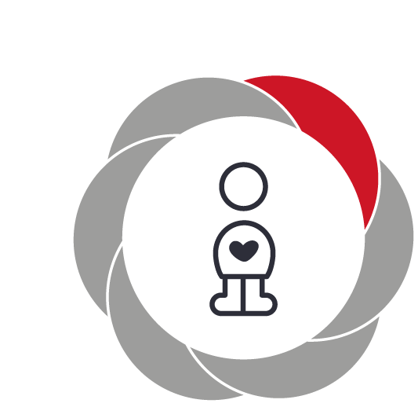

Pædagogiske mål for læreplanstemaet:
- Det pædagogiske læringsmiljø skal understøtte, at alle børn udfolder, udforsker og erfarer sig selv og hinanden på både kendte og nye måder og får tillid til egne potentialer. Dette skal ske på tværs af blandt andet alder, køn samt social og kulturel baggrund.
- Det pædagogiske læringsmiljø skal understøtte samspil og tilknytning mellem børn og det pædagogiske personale og børn imellem. Det skal være præget af omsorg, tryghed og nysgerrighed, så alle børn udvikler engagement, livsduelighed, gåpåmod og kompetencer til deltagelse i fællesskaber. Dette gælder også i situationer, der kræver fordybelse, vedholdenhed og prioritering.
Engagement
Læringsmiljøet skal støtte børns engagement gennem bl.a. at fremme intensitet i måden, børn deltager i samspil og aktiviteter på. Læringsmiljøet skal fremme børns engagement og deltagelse, så børnene derigennem oplever fordybelse, selvrespekt, selvtillid og selvværd. Børn udvikler engagement, når de indgår i relationer med betydningsfulde andre, hvor de oplever sig respekteret, passet på og værdsat af nære, tillidsgivende voksne.

Livsduelighed
Læringsmiljøet skal gennem leg og andre meningsfulde aktiviteter bidrage til, at børn gør sig væsentlige erfaringer med forskellige sociale positioner, som giver dem et grundlæggende demokratisk værdisæt, der udvikler og understøtter børnenes dannelse og livsduelighed. Læringsmiljøet skal understøtte, at børn engagerer sig i leg og aktiviteter, der inviterer dem til at udfolde, udforske og erfare sig selv og hinanden på mange og nye måder. Børnenes selvforståelse og handlemønstre skal også udfordres i både leg og aktiviteter, hvor børnenes eller det pædagogiske personales handling eller forståelser begrænser barnets egen eller andres udvikling.
Det pædagogiske personale skal invitere børn til at udtrykke sig respektfuldt og anerkende deres perspektiver og oplevelser af hverdagen i dagtilbuddet. Herigennem får børn medbestemmelse og oplever at være betydningsfulde og at være medskabende af egne livsbetingelser. Samtidig får børnene erfaringer med vigtigheden af at være opmærksom på andres oplevelser af, perspektiver på og meninger om verden. Gennem deltagelse i fællesskaber får børnene grundlæggende erfaringer med at indgå i, høre til og navigere i disse og en forståelse af demokrati og demokratiske processer. Det er særligt vigtigt, at dagtilbuddene understøtter, at børn i udsatte positioner gør sig erfaringer med og aktivt indgår i disse gensidigt forpligtende fællesskaber.
Gåpåmod
Læringsmiljøet skal understøtte børn i at udtrykke deres følelser og håndtere konflikter hensigtsmæssigt uden at miste gåpåmodet. Evnen til at håndtere modgang og udfordringer samt at udvise vedholdenhed er central for børns mulighed for at influere på deres egen hverdag i dagtilbuddet, men er også en central kompetence, der får betydning for det senere livsforløb, i skolen som i alle andre livsarenaer.
Det pædagogiske personale skal i samarbejde med forældrene sikre, at udfordringerne ikke overstiger børnenes kompetencer eller overskrider deres grænser. Læringsmiljøet skal i forlængelse heraf introducere børn til forskellige måder at håndtere konfliktfyldte situationer og følelser på og give børnene mulighed for at eksperimentere med disse. Dette kræver mod. Det pædagogiske personale skal støtte børnene i at turde gå deres egne veje, for eksempel ved at børnene vælger aktiviteter eller relationer til og fra, når de ikke matcher deres trivsels-, lærings- og udviklingsbehov under hensyntagen til, at børnene også i høj grad bør deltage i det samlede børnefællesskab.
Deltagelseskompetence
Læringsmiljøet skal understøtte og udvide barnets erfaringsverden, så børn kan og tør deltage samt tage initiativ til at skabe de muligheder for livsudfoldelse, de ønsker sig i de fællesskaber, de indgår i. Børn øver sig i deltagelseskompetence ved at balancere mellem iagttagende og mere initiativtagende positioner i de forskellige aktiviteter og relationer, de indgår i. Læringsmiljøet skal give børn mulighed for at forfølge, engagere og fordybe sig i det, de er optagede af, så børn også lærer at prioritere blandt mange mulige tilbud. Læringsmiljøet skal motivere børn til at undres, pirre børnenes nysgerrighed, anerkende børnene for deres fund, støtte børnene i vedholdenhed og støtte deres innovative formåen. Fordybelse understøtter også børnenes koncentrations- og abstraktionsevne, hvilket er afgørende for deres udvikling og læring både i hjemmet, i dagtilbud, i skolen og videre i livet.
(Bilag 1 i bekendtgørelse om pædagogiske mål og indhold i seks læreplanstemaer

Social udvikling  ”Social udvikling er udvikling af sociale handlemuligheder og deltagelsesformer og foregår i sociale fællesskaber, hvor børnene kan opleve at høre til, og hvor de kan gøre sig erfaringer med selv at øve indflydelse og med at værdsætte forskellighed.  Gennem relationer til andre udvikler børn empati og sociale relationer, og læringsmiljøet skal derfor understøtte børns opbygning af relationer til andre børn, til det pædagogiske personale, til lokal- og nærmiljøet, til aktiviteter, ting, legetøj m.m.”  Den styrkede pædagogiske læreplan, Rammer og indhold, s. 38-39 | 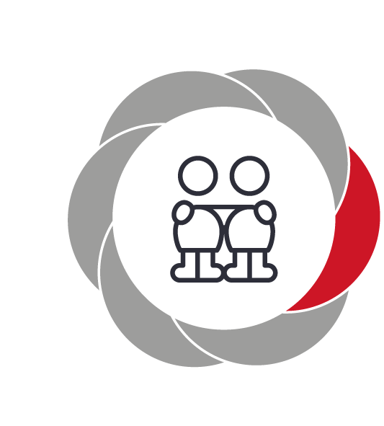

Pædagogiske mål for læreplanstemaet:
- Det pædagogiske læringsmiljø skal understøtte, at alle børn trives og indgår i sociale fællesskaber, og at alle børn udvikler empati og relationer.
- Det pædagogiske læringsmiljø skal understøtte fællesskaber, hvor forskellighed ses som en ressource, og som bidrager til demokratisk dannelse.
Deltagelse og medindflydelse
Børn i dagtilbuddet skal deltage i sociale fællesskaber, hvor de oplever at høre til, og hvor de kan bidrage værdifuldt og relevant til fælles lege, aktiviteter og samvær. Alle børn, og særligt børn, der længerevarende befinder sig i udsatte positioner, er afhængige af, at det pædagogiske læringsmiljø opfatter forskellighed som en ressource og understøtter muligheden for deltagelse og medindflydelse til fælles glæde og engagement.
Empati
Relationer er en væsentlig del af grundlaget for, at børn lærer sig empati. Empati handler om at mærke egne følelser, at kunne sætte sig ind i andres følelser og oplevelsesverden og at kunne handle på måder, der også understøtter samspillet med andre. Indbyrdes relationer og venskaber mellem børn har stor betydning for den sociale læring og medvirker til udvikling af sociale færdigheder, som det ofte ses i legen. Det er væsentligt for børns udvikling af empati, at det pædagogiske personale er optaget af børneperspektiver, som børnene udtrykker både verbalt og kropsligt. Relationer mellem det pædagogiske personale og børnene, der bygger på ligeværd, forståelse og indlevelse medvirker til, at børnene udvikler selvstændighed og får medbestemmelse, men også til, at børnene får forståelse for andre og betydningen af handlen i fællesskabets og hinandens interesse.
Alle børn har brug for at blive mødt med positive forventninger, fordi det fremmer børnenes gåpåmod og positive forventninger til omverdenen. Læringsmiljøet skal både understøtte børns daglige trivsel og sociale omgang med hinanden, men også bidrage til, at børnene får erfaringer med at begå sig i verden udenfor. Det er særlig vigtigt for sammenhængen til skolen, at børnene har gode erfaringer med at tage initiativ til at indgå i relationer og med at løse konflikter.
Samarbejdet med forældrene spiller en central rolle for barnets sociale læring og udvikling. Dialogen mellem forældrene og det pædagogiske personale kan medvirke til gensidig forståelse af barnets perspektiv og det sociale liv i dagtilbuddet med henblik på at understøtte barnets læring og børnenes indbyrdes relationer og fællesskab. Samarbejde og dialog kan også bidrage til at forebygge mobning.

Legens betydning for social læring
Børns sociale læring og udvikling fremmes bl.a. via legen. Det pædagogiske læringsmiljø skal understøtte, at legen er grundlæggende, for derigennem lærer børn at forhandle, at indgå kompromisser og at løse konflikter. Et af legens kendetegn er, at den bliver til undervejs, og at børn derfor må afstemme med hinanden hele tiden. Børns sociale læring og udvikling finder også sted, når de iagttager andre børns leg, så de fx lærer at afkode leges formelle og uformelle regler og komme med konstruktive legeudspil, der kan bringe dem ind i og fastholde legen. Børnene kan med andre ord lære forskellige sociale omgangsformer til at begå sig både i hverdagen i dagtilbuddet og generelt i livet, herunder også i skolen. Læringsmiljøet skal understøtte børns lyst til at lege, udforske og eksperimentere. Nogle børn kan have svært ved at få adgang til legefællesskaber, selv om de gerne vil deltage. Derfor må det pædagogiske personale løbende veksle mellem at gå foran, ved siden af og bag ved børnene med henblik på at understøtte børnenes deltagelse i legefællesskaber. Børn er forskellige og har brug for forskellige udfordringer. Forskelligheden kan handle om alder, køn, kulturel og social baggrund og individuelle interesser. I tilrettelæggelsen af læringsmiljøet og rammer for legen spiller såvel det fysiske miljø, indretningen, legetøjet og atmosfæren også en vigtig rolle.
(Bilag 2 i bekendtgørelse om pædagogiske mål og indhold i seks læreplanstemaer)

Kommunikation og sprog  ”Børns kommunikation og sprog tilegnes og udvikles i nære relationer med barnets forældre, i fællesskaber med andre børn og sammen med det pædagogiske personale.  Det centrale for børns sprogtilegnelse er, at læringsmiljøet understøtter børns kommunikative og sproglige interaktioner med det pædagogiske personale. Det er ligeledes centralt, at det pædagogiske personale er bevidst om, at de fungerer som sproglige rollemodeller for børnene, og at børnene guides til at indgå i fællesskaber med andre børn.”  Den styrkede pædagogiske læreplan, Rammer og indhold, s. 40-41 | 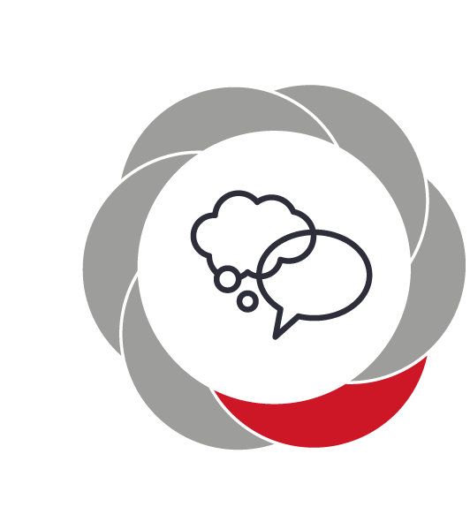

Pædagogiske mål for læreplanstemaet:
- Det pædagogiske læringsmiljø skal understøtte, at alle børn udvikler sprog, der bidrager til, at børnene kan forstå sig selv, hinanden og deres omverden.
- Det pædagogiske læringsmiljø skal understøtte, at alle børn opnår erfaringer med at kommunikere og sprogliggøre tanker, behov og ideer, som børnene kan anvende i sociale fællesskaber.
Interaktioner
Sprog læres som en naturlig forlængelse af den udveksling, der foregår som blikretning, pludren og gestik, og det kræver nærvær, øjenkontakt og fælles opmærksomhed.
Det pædagogiske personale skal derfor være indlevende og nysgerrigt og have lyst til kommunikation og samtale med fokus på det, børnene er optagede af. Det har stor betydning for børnenes kommunikative og sproglige udvikling, hvordan det pædagogiske personale henvender sig til børnene, taler med dem, giver beskeder og sætter ord på det, der sker i forbindelse med rutiner og aktiviteter. Kvaliteten i samtaler mellem det pædagogiske personale og børnene er i det hele taget væsentlig og særlig betydningsfuld for børn i udsatte positioner.

Sproglige rollemodeller
Børns sprog udvikles i dialoger med sproglige rollemodeller ved at lytte, fortælle, stille spørgsmål til deres omgivelser og lege med sproget. Når børn eksperimenterer kommunikativt og sprogligt, opnår de erfaringer med at aflæse, genskabe og udvikle en passende kommunikation i forskellige situationer og fællesskaber. Det betyder bl.a., at det pædagogiske personale må hjælpe alle børn til at indgå i dialoger, hvor de lærer at skiftes til at være i en tale- og en lytte position.

Fællesskaber
Kommunikation og sprog er centralt for at danne relationer, indgå i fællesskaber og vedligeholde venskaber. At lære fra andre børn på tværs af aldre er essentielt i sprogudviklingsprocessen. Legen er vigtig som en øvebane for barnets nonverbale og verbale kommunikation, ordforråd og sætninger. Det er derfor afgørende for barnets tilegnelsesproces, at barnet understøttes i at deltage i legen, fx ved at det pædagogiske personale i nogle tilfælde deltager i og rammesætter børns leg. Det pædagogiske personale kan samtidig anvende børnenes legeindhold som pejlemærke for mulige samtaleemner, men også som pejlemærke for, hvad der kan være en udfordring for det enkelte barns sprogudvikling. Det pædagogiske personale har ansvar for, at børn får mange og forskellige erfaringer med sprog i selvorganiseretog spontan leg og andre meningsfulde aktiviteter med hinanden. I den forbindelse er det centralt at have blik for de børn, der ikke af sig selv indgår i samtaler, lege og aktiviteter, med henblik på, at de også kommer til at indgå i fællesskaber, der understøtter deres kommunikative og sproglige udvikling. Læringsmiljøet må tilbyde børn en bred vifte af sproglige læringsmuligheder og aktiviteter, der understøtter tilegnelsen af sprogforståelse, ordforråd, udtale og sætningsdannelse i sammenhænge, der er meningsfulde for børn. Det pædagogiske personale kan fx gennem samtaler, spørgsmål, historiefortælling og leg sætte ord på børnene forskellige oplevelser. Sproglige læringsmuligheder skal indtænkes i alle rutiner og i planlagte og spontane aktiviteter, hvor børn introduceres til nye begreber og udtryksformer såsom fx skrift-, symbol- og billedsprog. Læringsmiljøet i dagtilbud må give børn adgang til bøger, skriveredskaber, papir og andre skriftlige produkter, så børn bliver introduceret til bøgernes univers og nysgerrige på skriftsproget, herunder får mulighed for at kigge i bøger, stille spørgsmål om bogstaver, få læst højt og snakke med det pædagogiske personale om det, bøgerne rummer. Læringsmiljøet skal sikre, at det pædagogiske personale via refleksion over organisering og pædagogisk didaktiske overvejelser skaber samtaler af høj kvalitet i alle sammenhænge mellem det pædagogiske personale og børn og børn imellem, lige som det pædagogiske personale må samarbejde med forældre om børns sprog både i forhold til det enkelte barn og i forhold til børnefællesskabet i dagtilbuddet.
(Bilag 3 i bekendtgørelse om pædagogiske mål og indhold i seks læreplanstemaer)

Krop, sanser og bevægelse
”Børn er i verden gennem kroppen, og når de støttes i at bruge, udfordre, eksperimentere, mærke og passe på kroppen – gennem ro og bevægelse – lægges grundlaget for fysisk og psykisk trivsel.
Kroppen er et stort og sammensat sansesystem, som udgør fundamentet for erfaring, viden, følelsesmæssige og sociale processer, ligesom al kommunikation og relationsdannelse udgår fra kroppen”.
Den styrkede pædagogiske læreplan, Rammer og indhold, s. 42-43

Pædagogiske mål for læreplanstemaet:
- Det pædagogiske læringsmiljø skal understøtte, at alle børn udforsker og eksperimenterer med mange forskellige måder at bruge kroppen på.
- Det pædagogiske læringsmiljø skal understøtte, at alle børn oplever krops- og bevægelsesglæde både i ro og i aktivitet, så børnene bliver fortrolige med deres krop, herunder kropslige fornemmelser, kroppens funktioner, sanser og forskellige former for bevægelse.
Læringsmiljøet i dagtilbuddet skal give alle børn, herunder de børn, som har begrænsede erfaringer med krop, sanser og bevægelse, mulighed for at deltage i fællesskaber, aktiviteter og leg, og det pædagogiske personale skal motivere børn til at bevæge sig ved at vise glæde ved bevægelse og kropslig udfoldelse. Børnene skal inviteres til at få mange forskellige kropslige erfaringer i et læringsmiljø, hvor bevægelsesglæde, kreativitet og leg er nøglebegreber, og hvor det pædagogiske personale understøtter det enkelte barn og skaber fleksible, inkluderende læringsmiljøer. Det pædagogiske personale er nysgerrigt og udvælger og følger bevidst børnenes bevægelsesinitiativer, så børnene oplever selv- og medbestemmelse som en naturlig del af deres dannelsesproces. Forældre inddrages via dialog og som samarbejdspartnere med hensyn til at give børnene gode betingelser for bevægelse, fx ved at dele pædagogiske overvejelser om værdien af risikoorienteret leg og det at udfordre og følge børnenes bevægelsesmæssige interesser.
Krop
Kroppen er grundlaget for børnenes deltagelse i samfundets forskellige fællesskaber og har både en fysisk og en eksistentiel dimension. Den fysiske dimension omfatter forståelsen af kroppen som biologisk system med alle kroppens forskellige dele, delenes funktioner, samspil og reaktioner. Det pædagogiske læringsmiljø skal understøtte, at børn har mulighed for at erfare verden med deres krop og gennem deres krop. Kroppen er sæde for bevidsthed om andet og andre og om egen krop i verden, herunder i æstetiske, sociale, følelses- og bevægelsesmæssige processer. Gennem kropslige erfaringer undersøges fx ”hvem er jeg” og ”hvad kan du – kan jeg mon også det?”, og således udvikles kropsidentiteten via kropslige erfaringer i sociale samspil. Kroppen er sæde for såvel det psykiske helbred (fx trivsel) som det fysiske helbred
(fx ernæring, hygiejne, bevægelighed).

Sanser
Sanserne er børns adgang til verden og fundamentet for at opfatte og begribe verden. Det pædagogiske læringsmiljø skal understøtte stimulering af de tre motoriske grundsanser (den taktile sans, den vestibulære sans/labyrintsansen og muskel-led-sansen) i samarbejde med de fire øvrige sanser (lugtesansen, synssansen, smagssansen og høresansen). Det har afgørende betydning for barnets motoriske udvikling og automatisering af bevægelser (såvel grov- som finmotorik). Den fysiske side af sansning kan ikke stå alene. Sanselige læringsmiljøer skal tilgodese en æstetisk dimension, hvor børns legende undersøgelser og kreative eksperimenter med bevægelse er i centrum. Miljøerne skal skabe rum for børnenes erfaringer med kropslige fornemmelser og følelser, herunder rolig kontakt til kroppen, hvor det enkelte barn udvikler kendskab til og tryghed ved kroppens reaktioner og signaler og oplever en ro ved at hvile i sig selv: Der skal både være plads til børnenes kropslige ”væren” og ”gøren”.

Bevægelse
I bevægelsesfællesskaber udvikler barnet mestring af kropslige/sanselige indtryk og udtryk og styrker sin evne til at aflæse og forstå andre børns og voksnes gestik, mimik, og kropslige udtryk. Bevægelse handler om børns aktive udforskning af verden og kroppens muligheder såvel alene som sammen med andre børn og aktivt pædagogisk personale i et inkluderende børnefællesskab og i samspil med de fysiske omgivelser ude og inde.
(Bilag 4 i bekendtgørelse om pædagogiske mål og indhold i seks læreplanstemaer)

Natur, udeliv og science
”Naturoplevelser i barndommen har både en følelsesmæssig, en kropslig, en social og en kognitiv dimension.
Naturen er et rum, hvor børn kan eksperimentere og gøre sig de første erfaringer med naturvidenskabelige tænke- og analysemåder. Men naturen er også grundlag for arbejdet med bæredygtighed og samspillet mellem menneske, samfund og natur.”
Den styrkede pædagogiske læreplan, Rammer og indhold, s. 44-45

Pædagogiske mål for læreplanstemaet:
- Det pædagogiske læringsmiljø skal understøtte, at alle børn får konkrete erfaringer med naturen, som udvikler deres nysgerrighed og lyst til at udforske naturen, som giver børnene mulighed for at opleve menneskets forbundethed med naturen, og som giver børnene en begyndende forståelse for betydningen af en bæredygtig udvikling.
- Det pædagogiske læringsmiljø skal understøtte, at alle børn aktivt observerer og undersøger naturfænomener i deres omverden, så børnene får erfaringer med at genkende og udtrykke sig om årsag, virkning og sammenhænge, herunder en begyndende matematisk opmærksomhed.
Læringsmiljøet skal tage afsæt i mulig læring og inddrage børnene som aktive medskabere af egen læring ved at stille åbne, nysgerrige spørgsmål til børnenes forståelse af sammenhænge i naturen og deres omverden.
Det pædagogiske personale skal lytte til børnenes undren og egne spørgsmål og til børnenes begyndende hypotesedannelser og kategoriseringer i forhold til naturen. Børnene opmuntres til at foretage egne undersøgelser, støttes og guides i at turde øve sig igen og igen for derved at opbygge en grundlæggende tillid til egne ideer og evner, selvom børnene møder modgang. Der skal være en særlig opmærksomhed på at sikre, at børn og familier i udsatte positioner støttes i at være i og lære om naturen. Dagtilbuddene skal i samarbejde med forældre understøtte en grundlæggende naturvidenskabelig dannelse af børnene.

Natur
Engagement, den umiddelbare glæde, sansning og her-og-nu perspektivet fylder i børns oplevelser og lege
i naturen. At være i naturen kan også give anledning til eksistentielle oplevelser og overvejelser hos børn. Læringsmiljøet må derfor tilgodese, at alle børn, uanset hvor de vokser op, og uanset baggrund, får mulighed for at opleve et bredt udsnit af naturen, både i byen og på landet. Børn skal opleve naturtyper som f.eks. skov, strand, moser og vandløb samt levende organismer som dyr, mikroorganismer og planter. Samtidig oplever børnene årets gang og får viden om fødekæder og forskellige fænomener som fx vejretog solsystemet. I naturen har børn mulighed for at gøre sig erfaringer med og udvikle forståelse for sammenhænge i naturen. Naturbegreber indgår som et element i læringsmiljøet og de samtaler om oplevelser, forståelser og erfaringer med naturen, som finder sted mellem børn og pædagogisk personale. Viden om naturen omhandler også menneskets påvirkning af og samspil med naturen, fx i forbindelse medmiljøspørgsmål og spørgsmål om bæredygtighed og anvendelse af naturens ressourcer. Læringsmiljøet må derfor give børn mulighed for at overveje deres eget samspil med naturen og naturens ressourcer. Bæredygtighed handler også om at konstruere, genanvende og reparere ved hjælp af forskellige redskaber, teknikker og materialer, naturlige såvel som menneskeskabte.

Udeliv
Uderummet som læringsmiljø er karakteriseret ved direkte sanseoplevelser i et autentisk miljø og kan have forskellige kvaliteter. Der er det åbne og sociale rum som eksempelvis en græsplæne eller en eng, som kan bruges til boldspil og drageflyvning. Der er også det trygge og afgrænsede ’rum’ som fx legepladsen og haven med gynger, rutsjebane og legehus samt det vilde og rummelige ’rum’ som skoven, havet og stranden med plads til fordybelse og fascination. Uderummet giver plads til sansning, bevægelse, fantasi og kreativitet og er et godt underlag for kolbøtter og vilde lege og eventyrlige og farlige lege. Lege, som stimulerer børns kreativitet, fx med naturmaterialer, og som giver plads til fantasi og fortolkning, når træstammen forvandles til en motorcykel.
Udeliv handler blandt andet om at give børn legemuligheder og oplevelser i og med naturen, så de får mulighed for at lære sig selv og naturen at kende. Naturen giver et særligt rum for at styrke aktiv lytning og nysgerrighed, ligesom naturens rum kan udvide børnenes deltagelsesmuligheder i fællesskabet på tværs af alder, køn, kultur og interesser.

Science
Sciencetilgangen vægter en undersøgende tilgang, som åbner for en aktiv inddragelse af naturen og naturfænomener som lys, luft, magnetisme og vejrfænomener. I science-tilgangen er der fokus på børns begyndende forståelse for lovmæssigheder i naturen, børns medfødte talfornemmelse og fornemmelse for størrelser og dermed en begyndende matematisk opmærksomhed. Der tages udgangspunkt i et læringssyn, der aktivt inddrager børnenes eksisterende viden og erfaringer, undren og spørgsmål, men som samtidig forstyrrer og udfordrer børnenes aktuelle forståelse. En proces, som går fra det meget konkrete til det abstrakte – fra regnorm til luftfart, hvor det pædagogiske personale skaber en mental bro mellem den konkrete læring i hverdagen og samtidig har øje for naturvidenskabens forståelser og begreber. Herudover kan børn stifte bekendtskab med forskellige teknologiske redskaber som eksempelvis GPS, digitalvægt, webkamera mv., som giver børn mulighed for at udvikle en kreativ, produktiv og kritisk tilgang til anvendelse af teknologierne. En sciencetilgang betyder, at læringsmiljøet giver børnene mulighed for at danne erfaringer med årsag, virkning og sammenhænge og støtter børnene i at kategorisere og systematisere deres omverden ved hjælp af relationspar, som mange/få, stor/lille, tung/let, over/under osv. Det pædagogiske personale tilrettelægger desuden læringsmiljøet, så det giver børn mulighed for at eksperimentere med antal, rum og form som tidlige indgange til det matematiske sprog.
(Bilag 5 i bekendtgørelse om pædagogiske mål og indhold i seks læreplanstemaer)

Cirkus uger
Vores legeplads, som forbinder de 2 huse – er designet til at kunne have et cirkus telt stående. Siden 2016 har vi hvert år en måned hvor vi arbejder med Cirkus som overordnet tema.
Motorik i Hverdagen
Hvert år booker vi den store hal på Langbjergskolen og går 1 gang om ugen med de største børn i hallen og laver forskellige lege og aktiviteter, hvor de fysiske rammer giver andre muligheder end dem vi har i huset.
For de mindste børn – har vi et samarbejde med musik skolen – hvor Hanne, som er rytmik pædagog – 1 gang om ugen kommer og synger/leger med os.
Vi booker også Multisalen i vores kulturhus Brønden, hvor vi laver rytmik/yoga. Ud over det benytter vi os også af Wizefloor, der er et prisvindende interaktivt gulv til læring. Det fremmer kollektive og differentierede læringsstile og behov gennem leg og fysisk aktivitet. Fra en projektor i loftet projiceres forskellige læringsspil og øvelser ned på gulvet. Et kamera sporer bevægelsen af spillerne, der kan bruge deres hænder og fødder til at interagere med gulvet.

Vi samarbejder også med Naturskolen og deres Naturvejleder Sascha – som vi regelmæssigt har på besøg i huset, - og som vi også besøger i Brøndby Skoven.

Kultur, æstetik og fællesskab  ”Kultur er en kunstnerisk, skabende kraft, der aktiverer børns sanser og følelser, ligesom det er kulturelle værdier, som børn tilegner sig i hverdagslivet.  Gennem læringsmiljøer med fokus på kultur kan børn møde nye sider af sig selv, få mulighed for at udtrykke sig på mange forskellige måder og forstå deres omverden.”  Den styrkede pædagogiske læreplan, Rammer og indhold, s. 46-47 | 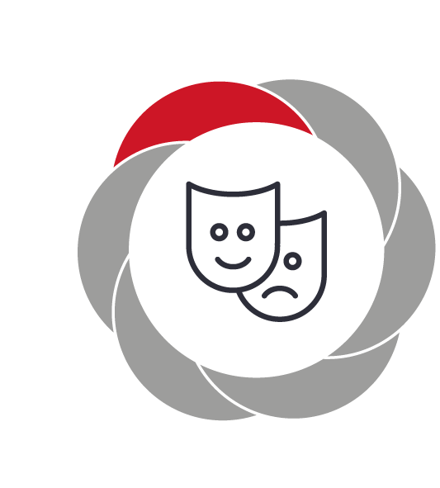

Pædagogiske mål for læreplanstemaet:
- Det pædagogiske læringsmiljø skal understøtte, at alle børn indgår i ligeværdige og forskellige former for fællesskaber, hvor de oplever egne og andres kulturelle baggrunde, normer, traditioner og værdier.
- Det pædagogiske læringsmiljø skal understøtte, at alle børn får mange forskellige kulturelle oplevelser, både som tilskuere og aktive deltagere, som stimulerer børnenes engagement, fantasi, kreativitet og nysgerrighed, og at børnene får erfaringer med at anvende forskellige materialer, redskaber og medier.
Det pædagogiske personale skal derfor skabe et læringsmiljø, der formidler glæde ved æstetiske oplevelser og skabende praksis. Det pædagogiske personale må aktivt formidle kultur og støtte alle børn, uanset baggrund, kompetencer og forudgående erfaringer med kultur. Læringsmiljøet skal understøtte børn i at eksperimentere med, øve sig i og afprøve sig selv inden for en bred vifte af kunstarter og udtryk. Læringsmiljøet skal sikre, at alle børn får erfaringer, der kan forankre værdier, og som kan fungere som rettesnor for at orientere sig og handle på en hensynsfuld, demokratisk og respektfuld måde. Dette understøtter forpligtende fællesskaber og sikrer sammenhæng til skole, lokalsamfund og en globaliseret verden. Kulturelt indtryk og udtryk.
Det pædagogiske læringsmiljø skal understøtte skabende virksomhed og æstetik, der er både indtryk og udtryk. Indtryksdimensionen består af børnenes egne æstetiske oplevelser i direkte møder med forskellige kunstarter såsom scenekunst, film, maleri, musik, sang og litteratur. Æstetiske oplevelser giver børn mulighed for at dele, spejle sig i og fortolke egne og andres livserfaringer, tanker og drømme. Samtidig har oplevelserne en kropslig dimension, hvor indtryk sætter førsproglige aftryk som kropslige fornemmelser og oplevelser. Det kan fx være, at børn mærker spændingen i kroppen, når de lytter til en fængslende fortælling, eller børnene kan føle glæde eller nedtrykthed over farverne i et maleri.
Udtryksdimensionen indeholder børnenes egen skabende og eksperimenterende praksis. Den er båret af børns lyst, kreativitet, improvisation og aktive deltagelse. Nysgerrighed, sansning, leg og fantasi indgår i den æstetiske læreproces og ansporer til nye perspektiver og anskuelser, der kan forankres som ny viden og ny læring. Derfor må det pædagogiske personale være lydhørt og understøtte børn i, at børnene selv skaber kulturelle udtryk i et læringsmiljø, der inddrager børn i processen, værdsætter fordybelse og konstruktion samt børns egne eksperimenterende udtryk.
Læringsmiljøet er afgørende for børns kognitive, æstetiske, personlige og sociale erfaringsdannelse og omfatter derfor både dagtilbuddets rammer og lokale kulturtilbud og kunstneriske arrangementer. Det fysiske læringsmiljø i eller uden for dagtilbuddet må samtidig give mulighed for, at børn selv kan søge inspiration og oplevelser i forskellig litteratur og billedbøger, musik, fotografi mv.

Kultur og fællesskab
Børn skal have mulighed for at skabe egen mening og indhold i hverdagen. De skal opleve, at deres måder at forvalte tid og rum, leg, venskaber og konflikter på bliver mødt med nysgerrighed og respekt. Samtidigt må læringsmiljøet være et demokratisk fællesskab, der sikrer deltagelsesmuligheder for alle børn, og hvor børn oplever sig selv som en aktiv del af beslutningsprocesser ud fra erfarings-niveau og formåen. Alle børn skal have mulighed for at udfolde deres fulde potentiale uafhængigt af social baggrund, køn, alder mv. Derfor må børn mødes med en differentieret pædagogisk indsats, så alle, også børn i udsatte positioner, har mulighed for at få erfaringer med at udfolde sig og begå sig i samfundet. Et element heri kan være, at børn får mulighed for at bruge IT i et eksperimenterende fællesskab. Børn skal understøttes i at udvikle evner, så de kan blive både skabende og producerende og navigere i samfundet på etisk forsvarlige måder i forhold til sig selv og andre. Deltagelse i fællesskaber handler om at have forståelse for egne og andres kulturelle baggrunde og traditioner.
Læringsmiljøet skal bidrage til at udvikle børns forståelse af egne værdier og respekt for andres. Forældres kompetencer og vigtige viden om fx religiøse højtider og familiestrukturer eller de lege, bøger og film, børn er optagede af, bør være synlige i dagtilbuddet. Gennem ligeværdig dialog og samspil må alle forældre gives mulighed for at tage del i et gensidigt forpligtende samarbejde og være en del af dagtilbuddets hverdag og fællesskab.
(Bilag 6 i bekendtgørelse om pædagogiske mål og indhold i seks læreplanstemaer)

Evalueringskultur

”Lederen af dagtilbuddet er ansvarlig for at etablere en evalueringskultur i dagtilbuddet, som skal udvikle og kvalificere det pædagogiske læringsmiljø.
Lederen er ansvarlig for, at arbejdet med den pædagogiske læreplan evalueres mindst hvert andet år med henblik på at udvikle arbejdet. Evalueringen skal tage udgangspunkt i de pædagogiske mål og herunder en vurdering af sammenhængen mellem det pædagogiske læringsmiljø i dagtilbuddet og børnenes trivsel, læring, udvikling og dannelse.
Evalueringen skal offentliggøres.
Lederen af dagtilbuddet er ansvarlig for at sikre en løbende pædagogisk dokumentation af sammenhængen mellem det pædagogiske læringsmiljø og børnenes trivsel, læring, udvikling og dannelse. Den pædagogiske dokumentation skal indgå i evalueringen.”
Den styrkede pædagogiske læreplan, Rammer og indhold, s. 50-51

Det er ikke et lovkrav at beskrive dagtilbuddets dokumentations- og evalueringspraksis i den pædagogiske læreplan, men det kan være en fordel i udarbejdelsen af læreplanen at forholde sig til den løbende opfølgning og evaluering af indholdet i læreplanen.

Hvordan skaber vi en evalueringskultur, som udvikler og kvalificerer vores pædagogiske læringsmiljø?
Det vil sige, hvordan dokumenterer og evaluerer vi løbende vores pædagogiske arbejde, herunder sammenhængen mellem det pædagogiske læringsmiljø og de tolv pædagogiske mål?
I Himmel og Hav arbejdes der med en evalueringskultur – som beskæftiger sig med det overordnede kig på hvordan vi arbejder med de fastsatte mål – men også en hverdags evaluering, hvor vi kan justere på mindre områder eller emner.
Det der er vigtigt i denne sammenhæng er at det skal være en naturlig del af det at være pædagog og pædagogisk medhjælper – når det gælder at understøtte en evalueringskultur.
At evaluere, er ikke et spørgsmål om at kigge tilbage på overstået praksis eller handling og give dette en karakter for det udførte arbejde.
Formålet med en evalueringskultur, er personalet kan se refleksivt og selvkritisk på deres egen praksis – og ud fra en undersøgelse af dette – eventuelt beslutter at gå en ny vej eller variere indsatsen på en anden måde.
Vi arbejder med et årshjul, - som rent fysisk kan ses i hverdagen i de 2 huse.
Hver stue illustrerer deres planlægning, ved at ophænge stuens eget lille ”mind board” af de kommende 2 måneders plan. Vi har valgt at gøre det med billeder – så forældrene sammen med barnet, kan se lidt om hvad den kommende tid indeholder.
På stuen er der så en mere specifik plan for de enkelte uger.
2 uger før en ny 2 måneders periode går i gang, mødes enkelte medarbejdere fra hver stue – og udvælger fokus områder i det specifikke tema.
Dette er evalueringen, som ikke går direkte efter at undersøge om barnet kan fortælle om regnormens liv – men om hvordan medarbejderne lærte barnet at fortælle om regnormens liv. Eller hvordan vi i arbejdet med natur og regnorme, har fokus på at arbejde med planlagte forløb, arbejde med børnenes spontane nysgerrighed og undren – eller arbejder med at understøtte læring i samspillet med børnene.
Til dette bruger vi EVA´s (Danmarks evalueringsinstitut) redskab til selvevaluering.
Som forældre kan i se bilagne til dette redskab (bagerst i denne publikation) – som personale vil det være en del af vores evalueringskultur.
At evaluere systematisk er en del af vores organisering og struktur.

I Himmel og Hav – evaluerer vi efter hvert læreplanstema – altså 6 gange om året – og herunder hverdags evalueringen som kan give anledning til mindre justeringer.

Vi arbejder som tidligere nævnt med et årshjul.
På 12 måneder gennemgår vi 6 overordnede temaer – med en del variable underpunkter.
I disse 6 temaer, arbejder vi med et overordnet fælles pædagogisk grundlag.

Når vi planlægger et tema, vil vi indarbejde elementer fra det fælles pædagogiske grundlag – samt de 6 læreplanstemaer.

Et eksempel kunne være; Når vi arbejder med temaet Natur, - kan vi også arbejde med elementer vedr. barnets alsidige personlige udvikling – barnets kommunikation – barnets sociale udvikling, samt udvikling af barnets sanser.
Vi er på tur i skoven – i skoven er der et særligt sted, hvor der hænger nogle torve man kan svinge sig i. Vi løber op af bakken og tager fat i torvet og svinger os ud i luften. Vi hviner af fryd og dem der står og kigger på – overvinder frygten – da de ser deres bedste ven svinge sig ud over bakken. Vi taler sammen – om at være bange eller modig, hvor sjovt det ser ud – og den voksne har øje for at xxx har brug for at blive hjulpet med at turde.

Se skemaer/ skabelon i ”Redskab til selvevaluering” ( s.4, 5 og 6)

Reflekter – Vurder – Beslut.

1.Hvordan understøtter vores pædagogiske læringsmiljø børnenes alsidige personlige udvikling?
Herunder, hvordan vores pædagogiske læringsmiljø:
Understøtter de to pædagogiske mål for temaet Alsidig personlig udvikling
Tager udgangspunkt i det fælles pædagogiske grundlag
Ses i samspil med de øvrige læreplanstemaer.
2.Hvordan understøtter vores pædagogiske læringsmiljø børnenes sociale udvikling?
Herunder, hvordan vores pædagogiske læringsmiljø:
Understøtter de to pædagogiske mål for temaet Social udvikling
Tager udgangspunkt i det fælles pædagogiske grundlag
Ses i samspil med de øvrige læreplanstemaer.
3.Hvordan understøtter vores pædagogiske læringsmiljø børnenes kommunikation og sprog?
Herunder, hvordan vores pædagogiske læringsmiljø:
Understøtter de to pædagogiske mål for temaet Kommunikation og sprog
Tager udgangspunkt i det fælles pædagogiske grundlag
Ses i samspil med de øvrige læreplanstemaer.
4.Hvordan understøtter vores pædagogiske læringsmiljø udviklingen af børnenes krop, sanser og bevægelse?
Herunder, hvordan vores pædagogiske læringsmiljø:
Understøtter de to pædagogiske mål for temaet Krop, sanser og bevægelse
Tager udgangspunkt i det fælles pædagogiske grundlag
Ses i samspil med de øvrige læreplanstemaer.

5.Hvordan understøtter vores pædagogiske læringsmiljø, at børnene gør sig erfaringer med natur, udeliv og science?
Herunder, hvordan vores pædagogiske læringsmiljø:
Understøtter de to pædagogiske mål for temaet Natur, udeliv og science
Tager udgangspunkt i det fælles pædagogiske grundlag
Ses i samspil med de øvrige læreplanstemaer.

6.Hvordan understøtter vores pædagogiske læringsmiljø, at børnene gør sig erfaringer med kultur, æstetik og fællesskab?
Herunder, hvordan vores pædagogiske læringsmiljø:
Understøtter de to pædagogiske mål for temaet Kultur, æstetik og fællesskab
Tager udgangspunkt i det fælles pædagogiske grundlag
Ses i samspil med de øvrige læreplanstemaer.

Selvevalueringen er vores vigtigste redskab til at forstå hvad ”vi står på”
Facilitering af denne foregår ved 2 fælles hus møder, 2-3 uger inden det nye tema fra årshjulet starter – med en pædagog fra hver stue, samt ledelse.
Det vigtige i denne proces er egentlig ikke om alle børn i gruppen kan sige ”regnorm” – men på hvilke måder og med hvilke metoder vi fik sat processen i gang.
Ved selvevalueringen – kigger vi på områder af vores egen indsats – og herud af – træffer vi beslutninger, om hvilke områder der skal arbejdes med.

            - Hvordan skal vi forankre nye perspektiver i praksis?
            - Hvilke konkrete tiltag skal vi igangsætte?
            - Hvordan kan vi indsamle mere information om egen praksis?
            - Hvordan kan vi inddrage mere viden udefra?

Hvordan evaluerer vi arbejdet med den pædagogiske læreplan, som skal foretages mindst hvert andet år?
Vi har altid evalueret – jf. de tidligere virksomhedsplaner – men med de nye styrkede læreplaner – er blikket rettet mod processen – mere end på målet.
Denne proces kalder på at vende vores tidligere forståelse af evaluering – til at være noget der afsluttede – mod evaluering, som noget der starter på noget nyt.
Dette kræver en anden planlægning – og som ledelse – er vores organisering af tiden til dette – planlagt som beskrevet ovenfor; Noget nye – starter med at vi kigger på det sidste tema – og udfra dette – justerer den pædagogiske praksis.
Den ny styrkede læreplan – er skudt i gang – vi har allerede implementeret og indført mange nye tiltag – for os skal denne version – være interaktiv og være vejviser til at ændre praksis løbende. Et værktøj – som hele tiden ligger fremme.

Her kan I finde yderligere inspiration til arbejdet med den pædagogiske læreplan
Til at understøtte og inspirere jeres videre arbejde med den styrkede pædagogiske læreplan er der udviklet en række øvrige materialer. Alle inspirationsmaterialer – nuværende og kommende – kan findes på www.emu.dk/dagtilbud

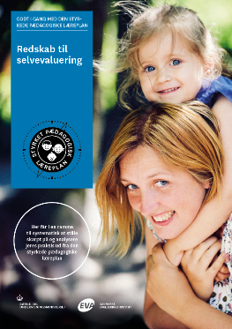 | 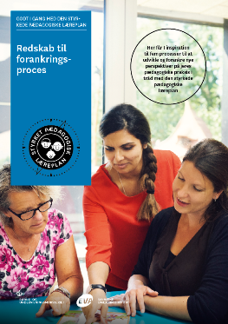 | 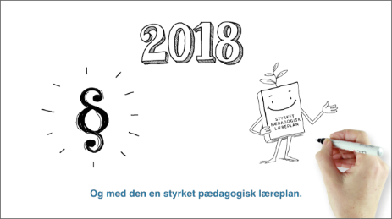
Redskab til selvevaluering er en ramme til systematisk at analysere jeres praksis inden for centrale områder i den styrkede pædagogiske læreplan. | Redskab til forankringsproces indeholder fem tilgange til, hvordan I kan arbejde med forandring og forankring af et stærkt pædagogisk læringsmiljø. | Film introducerer indholdet i og illustrerer hovedpointer fra publikationen Den styrkede pædagogiske læreplan.
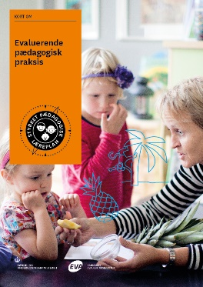 | 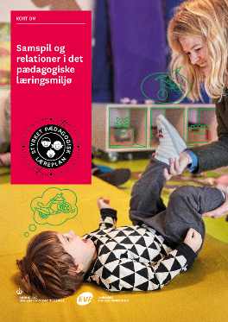 | 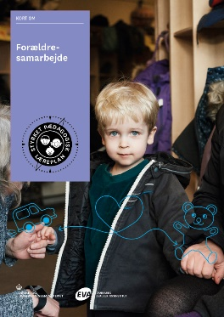

Forskellige tematiske materialer dykker ned i viden om et tema og giver inspiration til dialog og handling. Her er bl.a. materialer om evaluerende pædagogisk praksis, som understøtter en systematisk tilgang til det at evaluere.  Der offentliggøres løbende nye temaer.  Alle materialer kan findes på www.emu.dk/dagtilbud  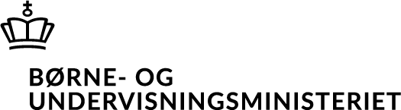 | Pædagogisk læreplan  © 2019  Danmarks Evalueringsinstitut og Børne- og Socialministeriet  Citat med kildeangivelse er tilladt  Design: BGRAPHIC

